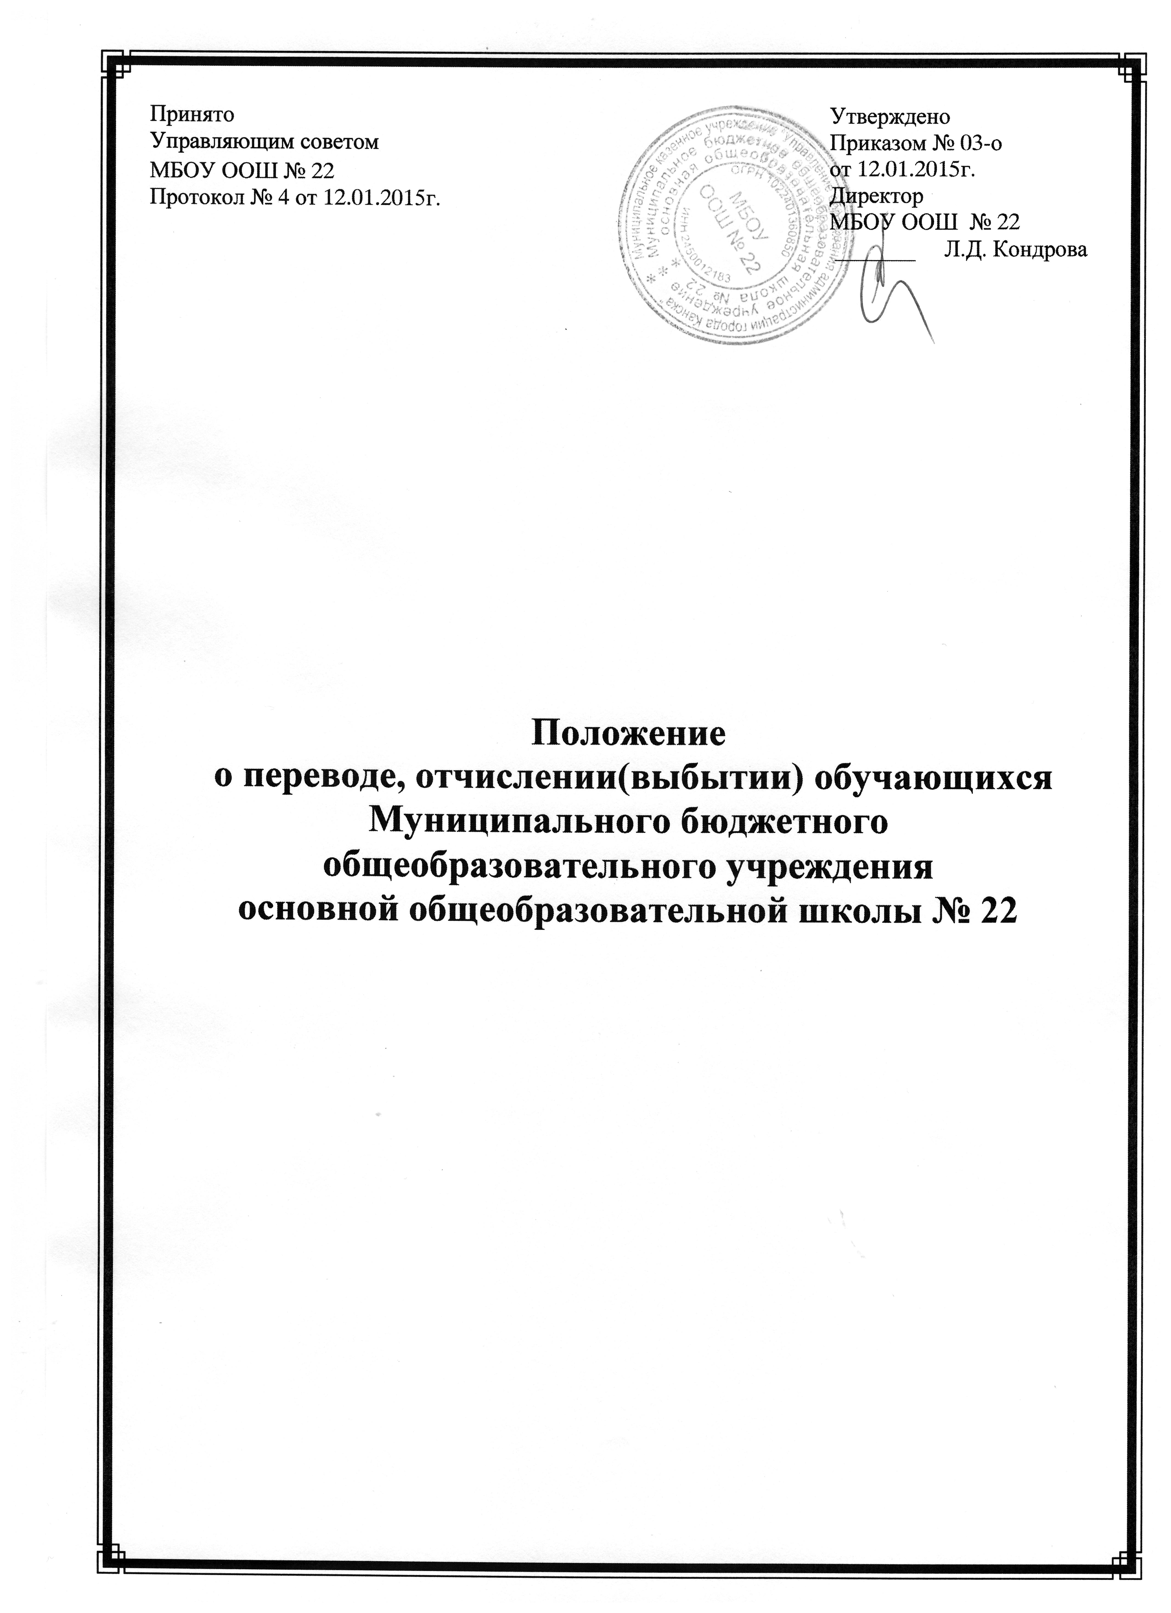

ПОЛОЖЕНИЕ
о переводе, отчислении (выбытии) обучающихся
Муниципального бюджетного общеобразовательного учреждения
Основной общеобразовательной школы № 22

1. Общие положения.
1.1. Настоящее положение разработано в соответствии с Конституцией РФ, Федеральным законом от 29 декабря 2012 года №273-ФЗ ч. 2 ст. 30, ч. 2 ст. 62 «Об образовании в Российской Федерации», Приказом Минобрнауки РФ от 30.08,2013г. №105 «Об утверждении Порядка организации и осуществления образовательной деятельности по основным общеобразовательным программам - образовательным программам начального общего, основного общего и среднего общего образования», Приказом Минобрнауки РФ от 12,03.2014г. №177 «Об утверждении Порядка и условий осуществления перевода обучающихся из одной организации, осуществляющей образовательную деятельность по образовательным программам начального общего, основного общего и среднего общего образования, в другие организации, осуществляющие образовательную деятельность по образовательным программам соответствующих уровню и направленности».
1.2. Настоящее положение регламентирует порядок перевода граждан РФ (далее - граждане, дети) из муниципального бюджетного общеобразовательного учреждения основной общеобразовательной школы № 22 (далее - школа) в другие образовательные организации, осуществляющие образовательную деятельность по образовательным программам соответствующих уровню и направленности, устанавливают общие требования к процедуре и условиям осуществления перевода обучающегося в следующих случаях: по инициативе совершеннолетнего обучающегося или родителей (законных представителей) несовершеннолетнего обучающегося; в случае прекращения деятельности по соответствующей образовательной программе или истечения срока действия государственной аккредитации по соответствующей образовательной программе; в случае приостановления действия лицензии, приостановления действия государственной аккредитации полностью или в отношении отдельных уровней образования,
1.3Учредитель Школы и (или) уполномоченный им орган управления данной школой обеспечивает перевод совершеннолетних обучающихся с их письменного согласия, а также несовершеннолетних обучающихся с письменного согласия их родителей (законных представителей),
1.4.Перевод обучающихся не зависит от периода (времени) учебного года.

2. Перевод совершеннолетнего обучающегося по его инициативе или несовершеннолетнего обучающегося по инициативе его родителей (законных представителей) из организации, осуществляющие образовательную деятельность.
2.1. В случае перевода совершеннолетнего обучающегося по его инициативе или несовершеннолетнего обучающегося по инициативе его родителей (законных представителей)

совершеннолетний обучающийся или родители (законные представители) несовершеннолетнего обучающегося:
- осуществляют выбор принимающей организации;
- обращаются в выбранную организацию с запросом о наличии свободных мест, в том числе с использованием сети Интернет;
- при отсутствии свободных мест в выбранной организации обращаются в МКУ "Управление образования администрации города Канска";
- обращаются в школу с заявлением об отчислении обучающегося в связи с переводом в принимающую организацию.
2.2. В заявлении совершеннолетнего обучающегося или родителей (законных представителей) несовершеннолетнего обучающегося об отчислении в порядке перевода в принимающую организацию указываются:
- фамилия, имя, отчество (при наличии) обучающегося;
- дата рождения;
- класс и профиль обучения (при наличии);
- наименование принимающей организации. В случае переезда в другую местность указывается только населенный пункт, субъект РФ.
2.3. На основании заявления совершеннолетнего обучающегося или родителей (законных представителей) несовершеннолетнего обучающегося об отчислении в порядке перевода школа
- в трехдневный срок издает приказ об отчислении обучающегося в порядке перевода с указанием принимающей организации;
- делается отметка в алфавитной книге в соответствии с указаниями по ее оформлению;
- в алфавитной книге делается отметка о выдаче личного дела обучающегося.
2.4. Учреждение выдает совершеннолетнему обучающемуся или родителям (законным представителям) несовершеннолетнего обучающегося следующие документы:
- личное дело обучающегося;
- документы, содержащие информацию об успеваемости обучающегося в текущем учебном году (выписка из классного журнала с текущими отметками и результатами промежуточной аттестации), заверенные печатью школы и подписью ее руководителя.
2.5. Принимающая организация при зачислении обучающегося, отчисленного из школы, в течение двух рабочих дней с даты издания приказа о зачислении обучающегося в порядке перевода письменно уведомляет Муниципальное бюджетное общеобразовательное учреждение основную школу № 22 о номере и дате приказа о зачислении обучающегося в принимающую организацию.

3. Порядок отчисления обучающихся из Учреждения.
3.1. Настоящее положение устанавливает общие подходы к порядку отчисления обучающихся из школы, который может конкретизироваться локальными нормативными актами общеобразовательного учреждения.
3.2. По согласию родителей (законных представителей), комиссии по делам несовершеннолетних и защите их прав и органа местного самоуправления, осуществляющего управление в сфере образования, обучающийся, достигший возраста пятнадцати лет, может оставить организацию, осуществляющую образовательную деятельность до получения общего образования. Комиссия по делам несовершеннолетних и защите их прав совместно с родителями (законными представителями) несовершеннолетнего, оставившего школу до получения основного общего образования, и органом местного самоуправления в месячный срок принимает меры, обеспечивающие трудоустройство этого несовершеннолетнего и продолжение освоения им образовательной программы основного общего образования по иной форме обучения.

4. Перевод обучающегося в случае прекращения деятельности Школы, аннулирования лицензии, лишения ее государственной аккредитации по соответствующей образовательной программе или истечения срока действия государственной аккредитации по соответствующей образовательной программе; в случае приостановления действия лицензии, приостановления действия государственной аккредитации полностью или в отношении отдельных уровней образования.
4.1. При принятии решения о прекращении деятельности школы в соответствующем распорядительном акте учредителя указывается принимающая организация (перечень принимающих организаций), в которую будут переводиться обучающиеся, предоставившие необходимые письменные согласия на перевод. О предстоящем переводе администрация школы в случае прекращения своей деятельности уведомляет совершеннолетних обучающихся, родителей (законных представителей) несовершеннолетних обучающихся в письменной форме в течение пяти рабочих дней с момента издания распорядительного акта учредителя о прекращении деятельности, а также размещает указанное уведомление на своем официальном сайте в сети Интернет.
4.2. О причине, влекущей за собой необходимость перевода обучающихся, администрация школы обязана уведомить учредителя, совершеннолетних обучающихся или родителей (законных представителей) несовершеннолетних обучающихся в письменной форме, а также разместить указанное уведомление на своем официальном сайте в сети Интернет: в случае аннулирования лицензии на осуществление образовательной деятельности - в течение пяти рабочих дней с момента вступления в законную силу решения суда; в случае приостановления действия лицензии - в течение пяти рабочих дней с момента внесения в Реестр лицензий сведений, содержащих информацию о принятом решении о приостановлении действия лицензии на осуществление образовательной деятельности; в случае лишения государственной аккредитации полностью или по соответствующей образовательной программе, а также приостановления действия государственной аккредитации полностью или в отношении отдельных уровней образования - в течение пяти рабочих дней с момента внесения в Реестр организаций, осуществляющих образовательную деятельность по имеющим государственную аккредитацию образовательным программам, сведений, содержащих информацию о лишении организации государственной аккредитации полностью или по соответствующей образовательной программе или о приостановлении действия государственной аккредитации полностью или в отношении отдельных уровней образования; в случае если до истечения срока действия государственной аккредитации по соответствующей образовательной программе осталось менее 105 дней и у школы отсутствует полученное от аккредитационного органа уведомление о приеме заявления о государственной аккредитации по соответствующей образовательной программе и прилагаемых к нему документов к рассмотрению по существу - в течение пяти рабочих дней с момента наступления указанного случая; в случае отказа аккредитационного органа школе в государственной аккредитации по соответствующей образовательной программе, если срок действия государственной аккредитации по соответствующей образовательной программе истек, - в течение пяти рабочих дней с момента внесения в Реестр сведений, содержащих информацию об издании акта аккредитационного органа об отказе школе в государственной аккредитации по соответствующей образовательной программе.
4.3. Администрация школы доводит до сведения обучающихся и их родителей (законных представителей) полученную от учредителя информацию об организациях, реализующих соответствующие образовательные программы, которые дали согласие на перевод обучающихся из школы, а также о сроках предоставления письменных согласий лиц, на перевод в принимающую организацию. Указанная информация доводится в течение десяти рабочих дней с момента ее получения и включает в себя: наименование принимающей организации (принимающих организаций), перечень образовательных программ, реализуемых организацией, количество свободных мест.
4.4. После получения соответствующих письменных согласий лиц, школа издает распорядительный акт об отчислении обучающихся в порядке перевода в принимающую организацию с указанием основания такого перевода (прекращение деятельности организации, аннулирование лицензии, лишение организации государственной аккредитации по соответствующей образовательной программе, истечение срока действия государственной аккредитации по соответствующей образовательной программе).
4.5. В случае отказа от перевода в предлагаемую принимающую организацию совершеннолетний обучающийся или родители (законные представители) несовершеннолетнего обучающегося указывают об этом в письменном заявлении.
4.6. Школа передает в принимающую организацию списочный состав обучающихся, копии учебных планов, соответствующие письменные согласия лиц, личные дела обучающихся.

